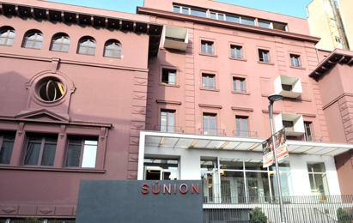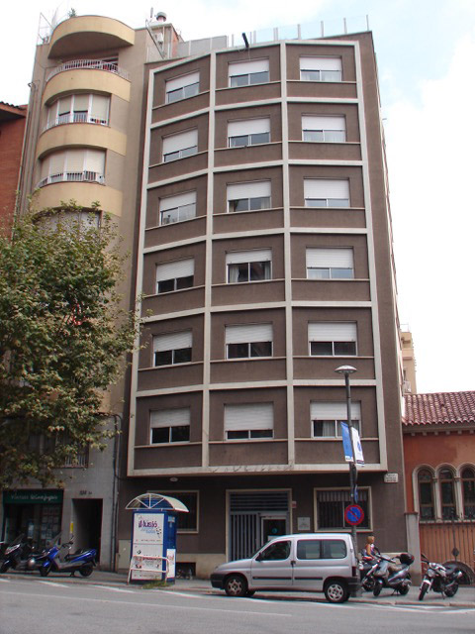

PROJECTE DE FORMACION AMB L `ESCOLA SUNION

La semana del 14 de desembre vam començar un nou projecte formatiu amb una escola del barri, l`escola SUNION http://sunion.cat.
El projecte porta per nom : “Cultura i valors etics”.
La durada d `aquesta ac¡tividad será de 10 setmanes repartides del 14.12.15 al 6.3.16. El nois que participen cuersen 3r de la ESO, tenen entre 14 i 15 anys.

Participaran 20 usuaris de Residencia JUbany en grups de 10, pero tots el nens vauran con treballem amb els diferentes usuaris i puguin aixi valorar que malgrat tenir graus cognitius diferents, amb tots podem fer coses.

S`explicara als participants de l'escola Súnion el paper que exerceix cada professional a la residència, les actividaes que desenvolupem amb els usuaris (tallers de reminiscencia, història de vida, petita biografia dels residents ...)

Es tractaran les següents àrees temàtiques

1- Llibertats en la nostra societat actual, i relacions de parella
2- Educacio i transports
3- Cine, musica, oficis i la Barcelona actual
4- El paper de la dona en la societat actual
5- Democràcia i sistema polític actual

Els alumnes elaboraran continguts multimèdia en forma de pagina web amb el seu treball d'aquests propers mesos

Esperem que aquesta nova inicativa signifiqui tant per part de SUNION com de Residència Jubany www.residenciajubany.com, l'inici de mes accions formatives i de valor social i humà.

Des atenciousuari@residenciajubany.com quedem a la seva disposició per a qualsevol ampliació d'informació al respecte.

